ПРАКТИЧЕСКАЯ РАБОТА № 3

СХЕМЫ ЛАНДШАФТНОГО (ФИЗИКО-ГЕОГРАФИЧЕСКОГО) РАЙОНИРОВАНИЯ СНГ

Задания:

1. Проанализируйте не менее 10 схем физико-географического районирования разных авторов (рисунок 1 – 8; используйте также настенные карты и карты атласов – см. рекомендуемую литературу). Отметьте общее количество выделяемых физико-географических стран на территории СНГ; ведущие факторы при выделении разных таксономических единиц; сходства и различия в выделении физико-географических стран (равнинных и горных) у разных авторов.

2. Письменно ответить на следующие вопросы:

- Понятие и сущность физико-географического районирования.
- Принципы и подходы физико-географического районирования.
- Методы физико-географического районирования.
- Основные таксономические единицы физико-географического районирования и критерии их выделения.
- Наибольшие расхождения в схемах районирования у разных авторов в выделении физико-географических стран, в пределах СНГ.

Литература:

1. Атлас СССР. М, 1983. (Карта – Физико-географическое районирование территории СССР по Гвоздецкому Н.А.)
2. Гвоздецкий Н.А. Основные проблемы физической географии: Учеб. пособие. – М, 1979.
3. Гвоздецкий Н.А. Физико-географическое районирование СССР. – М.: 1968.
3. Исаченко А.Г. Основы ландшафтоведения и физико-географическое районирование. – М, 1965.
4. Исаченко А.Г. Ландшафтоведение и физико-географическое районирование. – М, 1990.
4. Мильков Ф.Н. Природные зоны СССР. – М, 1977.
5. Павлова Н.Н. Физико-географическое районирование СССР. – Л, 1979.
6. Тушинский Г.К., Давыдова М.И. Физическая география СССР. Учеб. пособие. – М, 1976. (С. 117-141).
9. Юренков Г.И. Основные проблемы физической географии и ландшафтоведения. – М, 1982.

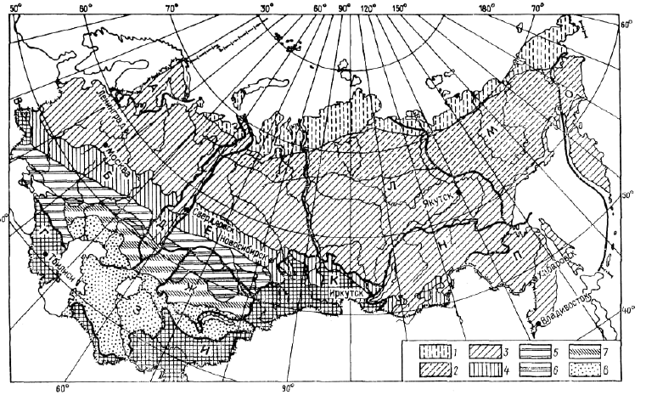
Рисунок 1 – Естественноисторическое районирование СССР (1947)

Страны: А – Балтийский кристаллический щит; Б – Восточно-Европейская равнина; В – Карпаты; Г – Крымско-Кавказская горная страна; Д – Урал; Е – Западно-Сибирская низменность; Ж – Казахская складчатая страна; З – Туранская низменность; И – Среднеазиатская горная страна; К – Саяно-Алтайская горная страна; Л – Среднесибирская плоско-возвышенная страна; М – Колымо-Охотская горно-низменная страна; Н – Забайкальская горная страна; О – Коряко-Камчатская горная страна; П – Дальне-Восточная горно-низменная страна.
Зоны: 1 – тундровая, 2 – лесотундровая, 3 – лесная, 4 – лесостепная, 5 – степная, 6 – сухостепная, 7 – пустынно-степная, 8 – пустынная.
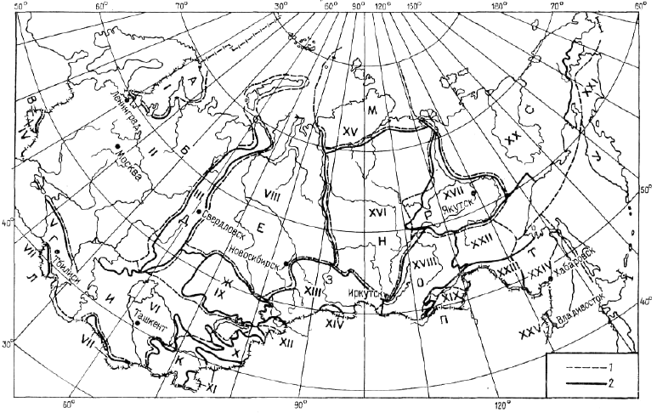
Рисунок 2 – Природные страны СССР (по Г.Д. Рихтеру, 1961, 1975)
Страны (1961): А – Балтийский кристаллический щит; Б – Русская равнина; В – Карпаты; Г – Кавказско-Крымская страна; Д – Уральско-Новоземельский горный пояс; Е – Западно-Сибирская низменность; Ж – Казахское плато и мелкосопочник; З – Алтайско-Саянские горы; И – Туранские пустынные равнины; К – Среднеазиатские горы; Л – Предне-Азиатские нагорья; М – Таймырско-Североземельская; Н – Среднесибирское плато; О – Прибайкалье и Забайкалье; П – Даурская; Р – Центрально-Якутская впадина; С – Восточно-Сибирская горная; Т – Амуро-Приморская; У – Камчатско-Сахалинская.
Страны (1975): I – Фенноскандия; II – Восточно-Европейская равнина; III – Уральские горы; IV –Карпатские горы; V – Крымско-Кавказские горы; VI – Туранская равнина; VII – Предне-Азиатские нагорья; VIII – Западно-Сибирская равнина; IX – Центрально-Казахстанский мелкосопочник; X – Среднеазиатские горы и нагорья; XI – Центрально-Азиатские горы и нагорья; XII – Джунгарская межгорная впадина; XIII – Алтайско-Саянские горы; XIV – Котловина Больших озер; XV – Таймыр; XVI – Среднесибирское плоскогорье; XVII – Якутская котловина; XVIII – Байкальское нагорье; XIX – Верхне-Амурская высокая равнина; XX – Восточно-Сибирские горы; XXI – Корякско-Камчатские горы; XXII – Алдано-Охотские горы; XXIII – Межхинганские равнины; XXIV – Амурско-Приморские горы; XXV – Приханкайские горы.
1 – границы стран (1961); 2 – то же (1975).
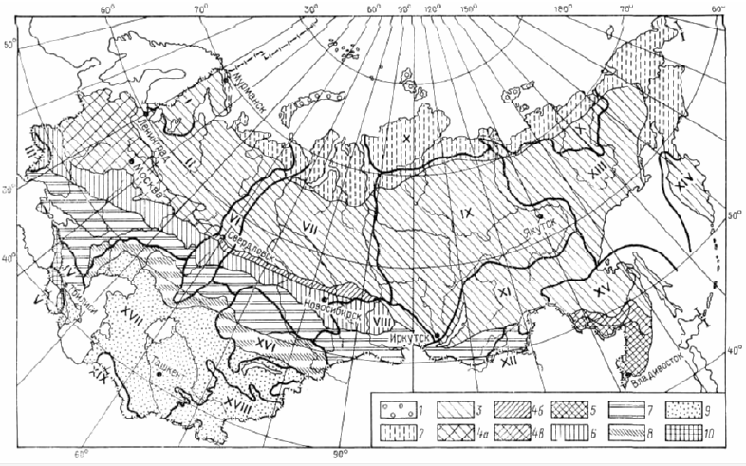
Рисунок 3 – Физико-географическое районирование СССР (А.Г. Исаченко, 1965)
Ландшафтные страны: I – Фенноскандия; II – Русская равнина; III – Карпаты; IV – Крымско-Кавказская горная страна; V – Армянское нагорье; VI – Урал; VII – Западно-Сибирская низменность; VIII – Алтайско-Саянская горная страна; IX – Среднесибирская страна; X – Северо-Сибирская страна; XI – Байкальская горная страна; XII – Монголо-Даурская; XIII – Горная страна Северо-Восточной Сибири; XIV – Камчатско-Курильская; XV – Амуро-Приморская страна; XVI – Восточно-Казахстанская страна; XVII – Туранская низменность; XVIII – Горная страна Средней Азии; XIX – Туркмено-Хорасанская горная страна.
Ландшафтные зоны: 1 – арктическая, 2 – тундровая, 3 – таежная, 4 – подтаежная (а – европейская, б – западносибирская, в – дальневосточная), 5 – широколиственно-лесная (дальневосточная), 6 – лесостепная, 7 – степная, 8 – полупустынная, 9 – пустынная, 10 – средиземноморская (включая влажносубтропические ландшафты барьерного подножья и переходные аридно-лесные ландшафты Закавказья).

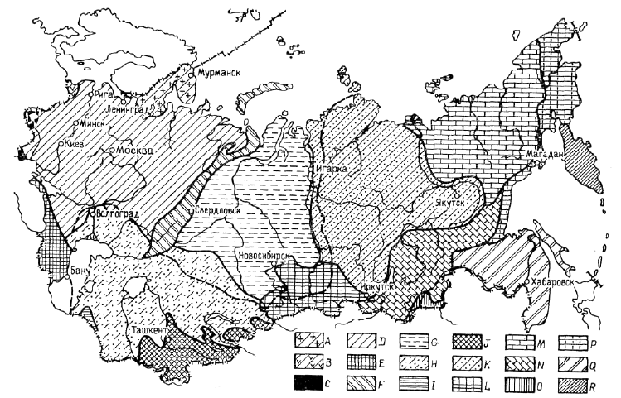

Рисунок 4 – Физико-географические страны на территории СССР (по В.И. Прокаеву, 1967)
A – Североевропейская горно-равнинная; B – Среднеевропейская горно-равнинная; C – Альпийско-Карпатская равнинно-горная; D – Восточно-Европейская (Русская) равнинная; E – Кавказско-Переднеазиатская гор и нагорий; F – Уральская равнинно-горная; G – Западносибирская равнинная; H – Казахско-Туранская мелкосопочно-равнинная; I – Иранское нагорье; J – Среднеазиатская горная; K – Среднесибирская равнинно-плоскогорная; L – Саяно-Алтайская горная; M – равнинно-горная страна Северо-Восточной Сибири; N – Забайкальская гор и нагорий; O – Центрально-Азиатская возвышенно-равнинная; P – Чукотско-Охотская равнинно-горная; Q – Приамурско-Корейская равнинно-горная; R – Восточно-Азиатская островная горная.
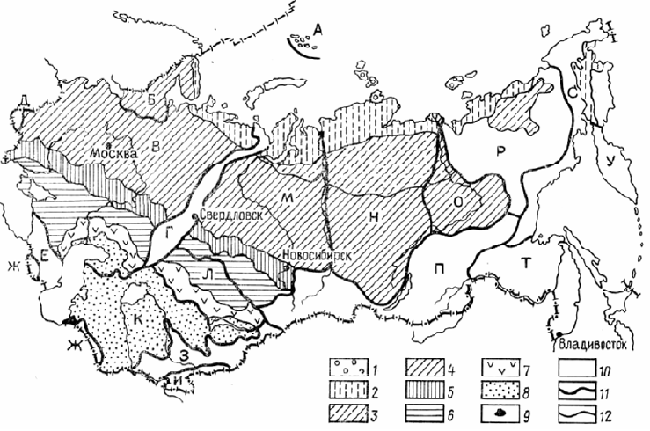
Рисунок 5 – Физико-географическое районирование СССР (по А.Е. Фединой, 1973)
Страны: А – Атлантико-Арктическая островная страна; Б – Фенноскандия; В – Русская равнина; Г – Новоземельско-Уральская горная страна; Д – Альпийско-Карпатская горная страна; Е – Крымско-Кавказская горная страна; Ж – Страна переднеазиатских нагорий; З – Среднеазиатская горная страна; И – Страна Центрально-Азиатских нагорий; К – Среднеазиатская равнинная страна; Л – Тургай и Центральный Казахстан; М – Западная Сибирь; Н – Средняя Сибирь; О – Центрально-Якутская страна; П – Горы Южной Сибири; Р – Северо-Восточная Сибирь; С – Дальний Северо-Восток; Т – Амурско-Приморская страна; У – Камчатско-Курильская горная страна.
Зоны: 1 – арктические пустыни, 2 – тундра и лесотундра (для европейской части), тундра (для азиатской); 3 – лесотундра и северные редколесья; 4 – лесная (тайга и смешанные леса на Русской равнине); 5 – лесостепная; 6 – степная; 7 – полупустынная; 8 – пустынная; 9 – сухие субтропики; 10 – горные области. Отрезки зон в границах стран специальными значками не показываются.
Границы: 11 – стран; 12 – зон и горных областей.
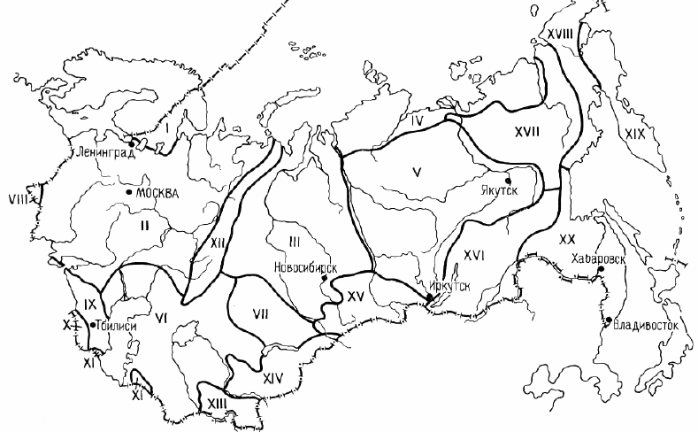
Рисунок 6 – Физико-географические страны СССР (по В.И. Прокаеву и А.М. Оленеву, 1959)

I – Балтийская кристалическая; II – Восточно-Европейская (Русская) равнинная; III – Западно-Сибирская низменная; IV – Северо-Сибирская равнинная; V – Среднесибирская плоскогорная; VI – Туранская равнинная; VII – Казахстанская складчатая; VIII – Карпатская; IX – Крымско-Кавказская; X – Армянского нагорья; XI – Иранского нагорья (Талыш и Копетдаг); XII – Уральская; XIII – Памиро-алайская; XIV – Тянь-Шаньская; XV – Алтайско-Саянская; XVI – Забайкальская; XVII – Верхоянско-Колымская; XVIII – Чукотско-Охотская; XIX – Коряко-Камчатская; XX – Приморско-Приамурская.
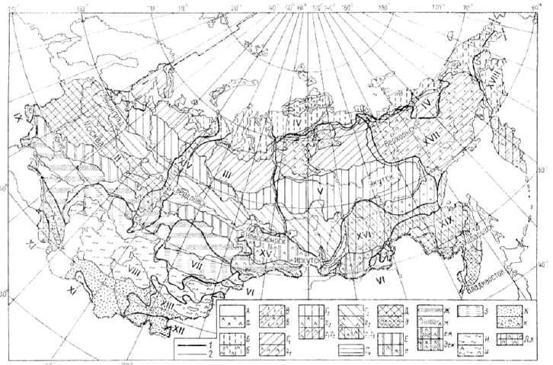
Рисунок 7 – Физико-географическое районирование СССР (по Н.Н. Павловой)
Равнинные страны: I – Фенноскандия; II – Русская равнина; III – Западно-Сибирская равнина; IV – Северо-Сибирская равнина; V – Средне-Сибирское плоскогорье; VI – монголо-Китайская равнинная страна; VII – Казахский мелкосопочник; VIII – Туранская равнинная страна.

Горные страны: IX – Альпийско-Карпатская; X – Крымско-Кавказская; XI – Страна Передне-Азиатских нагорий и гор; XII – Страна Центрально-Азиатских нагорий; XIII – Тянь-Шань; XIV – Урал; XV – Алтае-Саянская; XVI – Байкальская; XVII – Горная страна Северо-Восточной Сибири; XVIII – Северная Дальневосточная; XIX – Южная Дальневосточная.

Ландшафтные зоны: А – арктических пустынь; Б – тундр; В – лесотундр; Г – тайги (подзоны: Г₁ – северная, Г₂ – средняя, Г₃ – южная, Г₄ – подтаежные лиственные леса); Д – смешанных и широколиственных лесов; Е – лесостепей; Ж – степей; З – полупустынь; И – пустынь умеренного пояса; К – пустынь субтропических; Л – средиземноморская.

Зональные типы структур высотной поясности горных стран: а – арктическо-пустынный, б – тундровый, в – лесотундровый, г – таежный: г₁ – северотаежный, г₂ – среднетаежный, г₃ – южнотаежный, г₁г₂ – северо- и среднетаежные, г₂г₃ – средне- и южнотаежные, д – смешанно-широколиственно-лесной, е – лесостепной, ж – степной, е,ж – лесостепно-степной, д,е,ж – лиственно-лесо-лесостепно-степной, и – пустынь умеренного пояса, к – субтропическо-пустынный, л – средиземноморский.

Границы: 1 – физико-географических стран, 2 – ландшафтных зон и подзон, зональных типов и подтипов структур высотной поясности в горных странах.

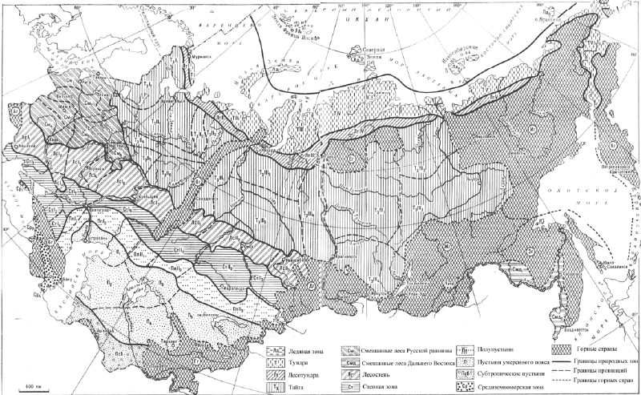
Рисунок 8 – Физико-географическое районирование СССР (по Ф.Н. Милькову, 1976)

Легенду см. в книге «Природные зоны СССР» (Ф.Н. Мильков, 1977)

